UBND HUYỆN GIA LÂM  TRƯỜNG THCS TT TRÂU QUỲ  I. NỘI DUNG KIẾN THỨC CƠ BẢN  A. PHÂN MÔN LỊCH SỬ  - Bài 2: Cách tính thời gian trong lịch sử  - Bài 4: Xã hội nguyên thuỷ  - Bài 5: Chuyển biến về kinh tế, xã hội cuối thời nguyên thuỷ  - Bài 6: Ai Cập và Lưỡng Hà cổ đại  II. BÀI TẬP MINH HOẠ | ĐỀ CƯƠNG ÔN TẬP GIỮA KÌ I  MÔN: LỊCH SỬ VÀ ĐỊA LÝ 6  B. PHÂN MÔN ĐỊA LÍ  - Bài 1: Hệ thống kinh vĩ tuyến. Tọa độ địa lí của một điểm trên bản đồ  - Bài 2: Các yếu tố cơ bản của bản đồ
A. PHÂN MÔN LỊCH SỬ (20 câu)
I. Chọn ý đúng nhất và khoanh tròn vào chữ cái đầu câu.
1. Tổ chức xã hội đầu tiên của người nguyên thuỷ là:
A. Bầy người nguyên thuỷ. B. Thị tộc. C. Bộ lạc. D. Nhà nước.
2. Một thiên niên kỉ là bao nhiêu năm?
A. 10 năm. B. 100 năm. C.1000 năm . D. 10000 năm.
3. Địa điểm tìm thấy dấu tích người tối cổ trên đất nước ta là:
A. Lạng Sơn, Thanh Hóa, Nghệ An.
B. Hang Thẩm Khuyên, Thẩm Hai ( Lạng Sơn), Núi Đọ (Thanh Hóa), Xuân Lộc (Đồng Nai).
C. Hòa Bình, Bắc Sơn, Lai Châu.
D. Quảng Ninh, Quảng Bình.
4. Dựa vào sự chuyển động của của Trái Đất quay quanh Mặt Trời con người đã tạo ra…
A. Âm lịch. B. Dương lịch C. Công lịch. D. Âm lịch và dương lịch.
5. Quốc gia Lưỡng Hà cổ đại được hình thành bên dòng sông nào?
A. Sông Trường Giang và sông Mê Công C. Sông A-ma-zôn và sông Nin
B. Sông Hằng và sông Ấn D. Sông Ti-gơ-giơ và sông Ơ-phơ-rát
6. “Dân ta phải biết sử ta/ Cho tường gốc tích nước nhà Việt Nam.”là câu nói nổi tiếng của ai?
A. Võ Nguyên Giáp C. Trường Chinh
B. Phạm Văn Đồng D. Hồ Chí Minh
7. Thế giới đang sử dụng một thứ lịch chung, gọi là:
A. Công lịch C. Âm dương lịch
B. Âm lịch D. Ngũ hành lịch
8. Tờ lịch của Việt Nam đang sử dụng là
A. Dương lịch C. Âm lịch và dương lịch
B. Âm lịch D. Công lịch
9. Để tính thời gian dựa theo Âm lịch, người xưa đã:
A. Dựa theo chu kì Mặt Trăng quay xung quanh Trái Đất
B. Dựa theo chu kì của Trái Đất quanh Mặt Trời
C. Dựa vào sự di chuyển của Mặt Trời quay xung quanh Trái Đất
D. Dựa vào sự di chuyển của Trái Đất quay quanh Mặt Trời.
10. Để dựng lại Lịch sử đúng như nó đã diễn ra người ta phải làm:
A. Phải sắp xếp tất cả các sự kiện đó theo thứ tự thời gian
B. Phải tìm kiếm các tài liệu lịch sử
C. Phải đối chứng các nguồn sử liệu
D. Phải có nhân chứng lịch sử
11. Vai trò của lao động đối với đời sống của con người là:
A. Chủ động tìm kiếm nguồn thức ăn
B. Từng bước chinh phục và tự nhiên để sinh tồn và phát triển
C. Không còn lệ thuộc vào tự nhiên
D. Biết dựng nhà cửa để ở.
12. Người nguyên thuỷ đã có đời sống tinh thần phong phú, trong đó, nổi bật là:
A. Đời sống tâm linh C. Đời sống tâm linh và nghệ thuật
B. Nghệ thuật D. Trang phục của người nguyên thuỷ
13. Đâu là nét đặc trưng lớn nhất trong đời sống tâm linh của người nguyên thuỷ
A. Sùng bái “vật tổ” . C. Chôn cất đồ minh khí theo người chết
B. Thả người chết trôi sông D. Cả 3 đáp án trên
14. Thời nguyên thuỷ, con người có cuộc sống lệ thuộc vào:
A. Tự nhiên C. Lao động
B. Sản xuất D. Sự giúp đỡ lẫn nhau
15. Vào khoảng thiên niên kỷ IV TCN, trong khi khai thác đá, con người tình cờ phát hiện ra:
A. Chì C. Sắt
B. Đồng đỏ D. Vàng
16. Người Ai Cập cổ đại viết chữ trên giấy được làm từ thân cây nào?
A. Cây gỗ sồi C. Cây tre
B. Cây bạch đàn D. Cây pa-pi-rút
17. Khi công cụ kim loại được sử dụng phổ biến đã dẫn đến….
A. Thi thoảng có sản phẩm lao động dư thừa
B. Con người nhàn hơn
C. Năng suất lao động giảm
D. Chuyển biến từ xã hội nguyên thuỷ sang xã hội có giai cấp
18. Điều kiện nào dẫn tới sự hình thành các quốc gia cổ đại bên lưu vực các dòng sông lớn?
A. Các dòng sông bồi đắp phù sa tạo thành những cánh đồng màu mỡ.
B. Các dòng sông trở thành con đường giao thông chính.
C. Do nhu cầu trị thuỷ đã gắn kết các cư dân bên lưu vực các dòng sông
D. Tất cả đều đúng
19. Ngay từ rất sớm, cư dân….. đã biết làm đồng hồ, chia một ngày làm 24 giờ
A. Ai Cập C. Trung Quốc
B. Lưỡng Hà D. Ấn Độ
20. Dựa vào đâu người ta biết chia một giờ bằng 60 phút, một phút bằng 60 giây, một đường tròn có toạ độ bằng 360 độ?
A. Sử dụng hệ thống đếm lấy 60 làm cơ sở của người Ai Cập cổ đại
B. Sử dụng hệ thống đếm lấy 60 làm cơ sở của người Lưỡng Hà cổ đại
C. Sử dụng hệ thống đếm lấy 60 làm cơ sở của người Trung Quốc cổ đại
D. Sử dụng hệ thống đếm lấy 60 làm cơ sở của người Ấn Độ cổ đại

B. PHÂN MÔN ĐỊA LÍ (20 câu)
Câu 1: Kinh tuyến gốc là gì?
A. Là đường nối liền 2 điểm cực Bắc và cực Nam trên quả địa cầu
B. Là những vòng tròn trên quả địa cầu, vuông góc với các đường kinh tuyến
C. Là kinh tuyến 0⁰, đi qua đài thiên văn Grin-uýt (Anh)
D. Là đường xích đạo, được đánh số 0⁰
Câu 2: Vĩ tuyến gốc là gì?
A. Là đường nối liền 2 điểm cực Bắc và cực Nam trên quả địa cầu
B. Là những vòng tròn trên quả địa cầu, vuông góc với các đường kinh tuyến
C. Là kinh tuyến 0⁰, đi qua đài thiên văn Grin-uýt (Anh)
D. Là đường xích đạo, được đánh số 0⁰
Câu 3: Nhận xét nào sau đây không đúng khi nói về vĩ tuyến?
A. Là những vòng tròn trên quả địa cầu | B. Vuông góc với các đường kinh tuyến
C. Độ dài các đường vĩ tuyến bằng nhau | D. Xích đạo là vĩ tuyến dài nhất
Câu 4: Kinh tuyến gốc chia Trái Đất thành hai bán cầu nào sau đây?
A. Bán cầu Bắc và Bán cầu Nam | B. Bán cầu Đông và Bán cầu Tây
C. Bán cầu Bắc và Bán cầu Đông | C. Bán cầu Nam và Bán Cầu Tây
Câu 5: Vĩ tuyến gốc chia Trái Đất thành hai bán cầu nào sau đây?
A. Bán cầu Bắc và Bán cầu Nam | B. Bán cầu Đông và Bán cầu Tây
C. Bán cầu Bắc và Bán cầu Đông | C. Bán cầu Nam và Bán Cầu Tây
Câu 6: Châu lục nào sau đây thuộc cả hai bán cầu Đông và Tây
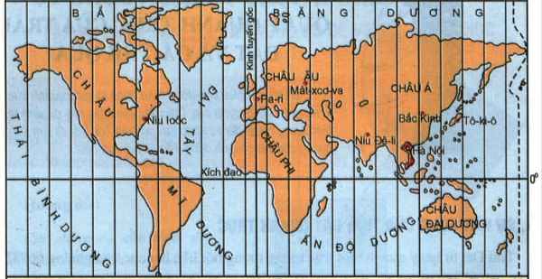
A. Châu Mĩ
B. Châu Á
C. Châu Phi
D. Châu Đại Dương

Câu 7: Việt Nam nằm ở những bán cầu nào?
A. Bán cầu Bắc và Bán cầu Đông | B. Bán cầu Nam và Bán cầu Đông
C. Bán cầu Nam và Bán cầu Tây | D. Bấn cầu Bắc và Bán cầu Tây
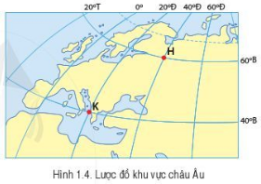
Câu 8: Xác định tọa độ địa lí của điểm H trên bản đồ?
- H (60⁰B, 40⁰Đ)
- H (40⁰Đ, 60⁰B)
- H (20⁰Đ, 40⁰B)
- H (40⁰B, 20⁰Đ)

Câu 9: Yếu tố nào được coi là ngôn ngữ đặc biệt của bản đồ?
A. Lưới kinh, vĩ tuyến | B. Tỉ lệ bản đồ | C. Kí hiệu | D. Bảng chú giải

Câu 10: Có bao nhiêu cách xác định hướng trên bản đồ?
A. 1 | B. 2 | C. 3 | D. 4
Câu 11: Trên bản đồ, để hiện thị đường giao thông, người ta sử dụng loại kí hiệu nào?
A. Kí hiệu điểm | B. Kí hiệu đường | C. Kí hiệu diện tích | D. Kí hiệu hình học
Câu 12: Nội dung nào sau đây không phải là một dạng kí hiệu?
A. Kí hiệu hình học | B. Kí hiệu chữ | C. Kí hiệu số | D. Kí hiệu tượng hình
Câu 13: Để xây dựng bản đồ quốc gia, khu vực hoặc toàn cầu người ta sử dụng loại bản đồ tỉ lệ nào sau đây?
A. Tỉ lệ nhỏ | B. Tỉ lệ trung bình | C. Tỉ lệ lớn | D. Cả 3 loại đều được
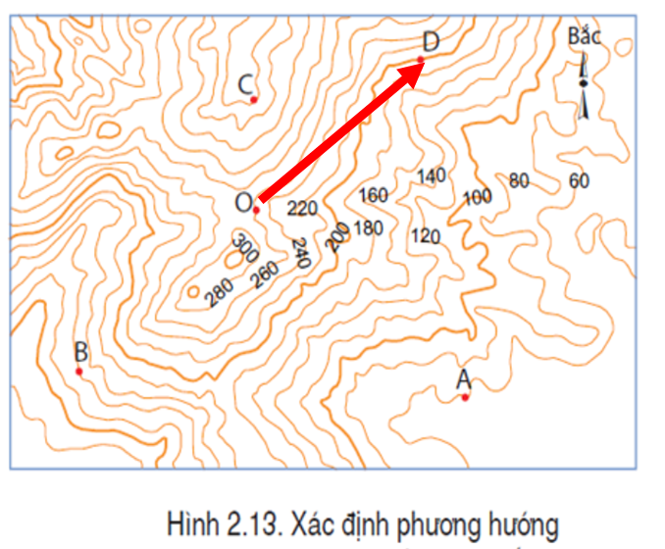
Câu 14: Xác định hướng của OD trên bản đồ?
A. Hướng Tây Nam
B. Hướng Tây Bắc
C. Hướng Đông Bắc
D. Hướng Đông Nam

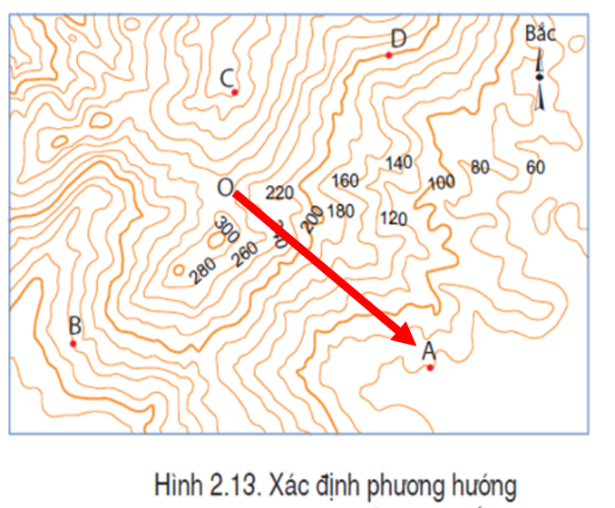
Câu 15: Xác định hướng của OA trên bản đồ?
A. Hướng Tây Nam
B. Hướng Tây Bắc
C. Hướng Đông Bắc
D. Hướng Đông Nam

Câu 16: Ở bản đồ khu vực Bắc Cực, các đường kinh tuyến đều chỉ hướng nào sau đây?
A. Bắc | B. Nam | C. Tây | D. Đông
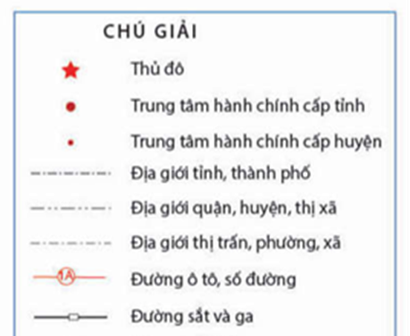
Câu 17: Loại kí hiệu nào có trong bảng chú giải sau?
- Kí hiệu điểm và kí hiệu đường
- Kí hiệu điểm và kí hiệu diện tích
- Kí hiệu đường và kí hiệu diện tích
- Kí hiệu diện tích, kí hiệu điểm và kí hiệu đường

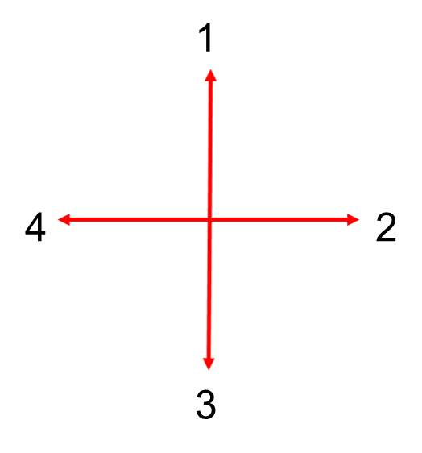
Câu 18: Xác định các hướng theo thứ tự 1-2-3-4?
A. Bắc-Nam-Đông-Tây
B. Bắc-Đông-Nam-Tây
C. Bắc-Tây-Nam-Đông
D. Bắc- Nam- Tây-Đông

Câu 19: Dựa vào tỉ lệ sau: 1: 1000.000, thì 1 cm trên bản đồ tương ứng với bao nhiêu km trên thực tế?
A. 1000km | B. 100km | C. 10km | D. 1 km
Câu 20: Cho bản đồ tỉ lệ 1:150.000, khoảng cách từ nhà An đến trường là 3,8 cm trên bản đồ? Tính khoảng cách thực tế từ nhà bạn An đến trường là bao nhiêu km?
A. 570 km | B. 57km | C. 5,7 km | D. 0,57 km

